VISUAL BASIC’TE MOUSE ILE ILIŞKILI OLAYLAR

Windows ve Visual Basic ortamında, mouse kullanımının önemi tartışılmaz boyuttadır. Mouse ile ilişkili olarak kullanılacak olay prosedürleri, doğal olarak çok yaygın kullanım alanına sahip olacaklardır.

MouseDown(Button As Integer, Shift As Integer, X As Single, Y As Single) : Bu olay formun üzerinde mouse'un herhangi bir tuşuna basılması sırasında meydana gelir.
MouseUp(Button As Integer, Shift As Integer, X As Single, Y As Single) : Bu olay kullanıcını mouse'un bastığı tuşunu serbest bırakması sırasında meydana gelir
MouseMove(Button As Integer, Shift As Integer, X As Single, Y As Single) : Bu olay mouse işaretçisinin form üzerindeki yerinin değişmesi sırasında meydana gelir.
MOUSE OLAYLARINDA KULLANILAN PARAMETRELER:
Buttonparametresi,kullanıcınımouse'un hangi tuşuna bastığı bilgisine tutar
Basılan tuş | Sabit | Değer
Sol tuş | vbLeftbutton | 1
Sağ tuş | vbRightButton | 2
Orta tuş | vbMiddleButton | 3
Sağ ve sol tuş birlikte | vbLeftButton+ vbRightButton | 4
Shiftparamatresimouse'un tuşlarına basıldığı sırada herhangi bir kontrol karakterine basılıp basılmadığı bilgisini tutar ve yukarıdaki tabloda açıklanan değerler bu olaydaki Shift parametresi için de geçerlidir.
Basılan Tuş | Sabit | Değer | Set edilen bit
SHIFT | vbShiftMask | 1 | 0
CTRL | vbCtrlMask | 2 | 1
ALT | vbAltMask | 4 | 2
SHIFT+CTRL |  | 3 | 0 ve 1
SHIFT+ALT |  | 5 | 0 ve 2
CTRL+ ALT |  | 6 | 1 ve 2
SHIFT+CTRL+ ALT |  | 7 | 0 ,1 ve 2

X ve Y parametreleri ise bu olayının meydana geldiği andaki mouse işaretçisinin yerinin koordinatlarını verir.

KLAVYEDEN BASILAN TUŞLARIN KONTROLÜ
KeyPreview(Formun özelliği):
Form aktifken basılan tuşlardan formun etkilenip etkilenmeyeceği bu özellik kullanılarak ayarlanılır. Bu özellik iki değer alabilir. Eğer değer true ise formda bulunan herhangi bir kontrolün üzerinde basılan tuşlar ilk önce formun KeyPress, Keydown, KeyUp olaylarını meydana getirir. Bu değer false ise kontrolün üzerinde basılan tuşlar o kontrolün KeyPress, Keydown, KeyUp olaylarını meydana getirir.
KeyPress(KeyAscii As Integer) : Formun çalışması sırasında yön ve kontrol(Ctrl,Alt,Shift) tuşları dışında herhangi bir tuşa basılması sırasında meydana gelen olaydır. Bu olayda basılan tuşun Ascii değeri KeyAscii değişkenine atanır. Bu değişkeni kullanarak hangi tuşa basıldığını öğrenebilirsiniz. Aşağıdaki program, formun çalışması sırasında hangi tuşa basıldığını ekrana yazar.
PrivateSubForm_KeyPress(KeyAscii As Integer)
Show
PrintChr(KeyAscii) & " tusunabastiniz."
EndSub

KeyDown(KeyCode As Integer, Shift As Integer) : Bu olay herhangi bir tuşa basıldığı anda meydana gelir.Keydown ile aynı parametrelere sahiptir.
KeyUp(KeyCode As Integer, Shift As Integer) : Bu olay kullanıcının bastığı tuşu bırakması sırasında meydana gelir. Keydown ile aynı parametrelere sahiptir.
İki parametre kullanılır.Bu parametrelerin biri basılan tuşun Asciideğerini , diğeri ise bu tuşla birlikte Shift,Ctrl ve Alt tuşlarından herhangi birine basılıp basılmadığı konusunda bilgi tutar. Aşağıdaki tabloda Shift parametresinin alabileceği değerler ve açıklamalarını bulabilirsiniz.
Shift | Parametresinin Değeri Açıklama
0 | Shift ,Ctrl ,Alt tuşlarından herhangi birisi basılı durumda değil.
1 | Shift tuşu basılı durumda.
2 | Ctrl tuşu basılı durumda.
3 | Shift ve Ctrl tuşları basılı durumda.
4 | Alt tuşu basılı durumda.
5 | Shift ve Alt tuşları basılı durumda.
6 | Ctrl ve Alt tuşları basılı durumda.
7 | Shift ,Ctrl ve Alt tuşları basılı durumda.
ÖRNEK : KullanıcıCtrl tuşu ile birlikte A tuşuna basarsa kullanıcıya mesaj verecektir.
PrivateSubForm_KeyDown(KeyCode As Integer, Shift As Integer)
IfKeyCode = 65 AndShift = 2 Then
MsgBox "Ctrl+Atuskombinasyonunukullandiniz."
EndIf
EndSub

ÖRNEK:

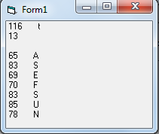
PrivateSubForm_KeyUp(KeyCode As Integer, Shift As Integer)
PrintKeyCode; " "; Chr(KeyCode)
EndSub
PrivateSubForm_Load()
Show
EndSub

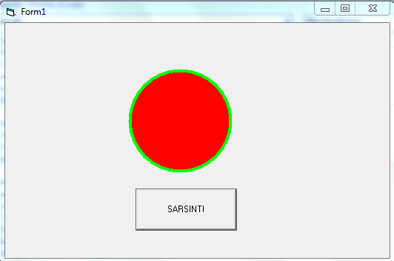
Dim sars, x As Integer
Private Sub Command1_Click()
Timer1.Enabled = True
sars = 1
x = 150
End Sub

Private Sub Form_Load()
Timer1.Enabled = False
Timer1.Interval = 10
End Sub

Private Sub Timer1_Timer()
sars = sars + 1
If sars = 51 Then
'MsgBox "HİŞTTTT SARSMA"
Timer1.Enabled = False
End If
Shape1.Left = Shape1.Left + x
x = -x
End Sub

